Capitulo I
Descripción del Proyecto

1.1 Datos Generales del Proyecto
Razón Social : Municipalidad Distrital de Comas
Rubro : Gobierno Local
Dirección : Av. España - Plaza de Armas S/N Km. 11
Teléfono : 542-7607 / 542-7661
Ubicación :
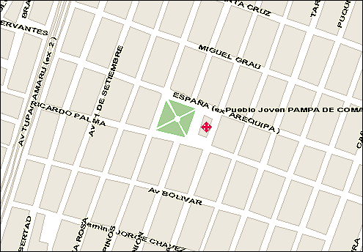

1.2 Objetivo del Proyecto
Implementar un sistema de información orientado a la solución de los diversos problemas que aqueja esta institución, dentro de los cuales podemos mencionar los siguientes:
- Agilizar el proceso de inscripción de contribuyentes.
- Control de los ingresos diarios.
- Mejorar la transferencia de información entre las áreas involucradas.
- Realizar procesos de notificación adecuados.
- Brindar un mejor servicio al contribuyente.

  - Antecedentes
Esta Municipalidad nace como respuesta a la falta de abastecimiento de la Municipalidad de Carabayllo. Desde su creación este ente ha ido consolidándose y expandiéndose llegando a contar en la actualidad con 5 agencias interconectas y en procesos de implementación de dos nuevos locales mas.

1.4 Alcance
Esta institución gubernamental me brindo todos los documentos que usan la diversas áreas involucradas en este proyecto, asimismo me indicaron como es que se desarrolla todo el proceso de inscripción, regularización de contribuyentes y los roles de cada área.

1.5 Condicionantes
El sistema esta modelado usando la metodología RUP después de una serie de análisis se procedió a su implementación en el lenguaje de programación Visual Fox Pro 6.0 y SQL Server 2000 como gestor de base de datos.

1.6 Equipo de Trabajo
A continuación se detallo las actividades que voy a realizar durante las fases de inicio y elaboración, de con los acuerdos que se desempeñan en RUP:

Juan Quedena Chuquital
- Gestión de prioridades, coordinación con los usuarios.
- Establecer la arquitectura del sistema.
- Planificación y control del Proyecto.
- Elaboración del modelo de análisis y diseño.
- Construcción de prototipos.
- Elaboración de las pruebas funcionales, modelo de datos y en las validaciones con el usuario.
- Elaboración del los componentes de implementación y despliegue.

1.7 Infraestructura
Para el desarrollo de este proyecto trabajare con las siguientes tecnologías de información:
1.7.1 Hardware
- Una computadora Pentium III
- Una computadora portátil AMD Semprom
1.7.2 Software
- Visual Fox Pro 6.0
- SQL Server 2000
- Racional Rose 2003
- Power Designer
- Visio 2003

Capítulo II
De la Organización

2.1 Reseña Histórica
El distrito de Comas fue creado el 12 de diciembre de 1961 mediante decreto ley Nº 13757. Nace porque el distrito de Carabayllo no podía atender las necesidades de la población inmigrante.

El primer alcalde promueve la invasión a la hacienda Pampa de Collique junto a otros invasores que perdieron sus viviendas en el terremoto de 1967. Los barrios que existían antes de la fundación son: La Merced, Santa Rosa, Clorinda Málaga, La Libertad, Uchumayo, Señor de los Milagros y El Carmen.

La primera invasión incrementó de 7 a 11 los barrios, dos años después nacieron las cooperativas de vivienda El Carmen de Collique, Collique I Zona, Pablo VII, San Pedro de Cajas San Hilarión, Año Nuevo, Progreso, entre otros.
Los invasores eran pobladores escasos recursos económicos. Se organizaron en grupos que luego denominaron barriadas, (barrios marginales, asentamiento humano y pueblos jóvenes). La imagen que proyectaban era de un conjunto de viviendas simples agrupadas desordenadamente y carente de servicios públicos.

La legislación de entonces, la Ley de Barriadas 13517 de 1961, ponía mil barreras en especial para el cercado de los terrenos; el cinismo llegó a tal extremo que el artículo 4 de aquella norma señalaba que procedía el desalojo.
El primer gobierno de Belaunde reconoció por primera vez a las organizaciones vecinales mediante Ley Nº 13517. La participación de los comeños fue importante en esta oportunidad. Se crea la Junta Nacional de Vivienda para la organización de las habilitaciones urbanas, remodelación, lotización, trazado de calles y equipamiento urbano. Desde 1963, ya no se llamarían barriadas, sino urbanizaciones populares y pueblos jóvenes. Al amparo de la ley se formó la Corporación de Vivienda, pródiga en asistencialismo.
En 1964 se tiene el primer servicio de transporte público de pasajeros y se inicia la nivelación de calles.

En la década del 70 los gobiernos militares buscaban corporativizar el movimiento de pobladores que se observa un nivel organizativo contra el corporativismo de SINAMOS; en este marco se da la lucha por legitimar el acceso a los servicios básicos que demoraron entre 20 y 30 años. En la mitad de la década florecieron las asociaciones pro vivienda Santa Luzmila y cooperativas como el Parral, Urbanización San Felipe, Los Viñedos etc. En esos años se construye la avenida Tupac Amaru, se tiene servicio de alumbrado público, dotación de agua y desagüe y servicio de teléfono público.
En la década de los 80 la crisis económica se acentúa, razón por la cual surgen las organizaciones de subsistencia (Vaso de Leche, comedores populares, club de madres, etc.) El movimiento barrial ligado a los pueblos jóvenes y asentamientos humanos se ve debilitado.
Se amplían los servicios básicos, en el gobierno de Alan García se debilita la organización barrial, porque los proyectos son realizados por las empresas.

2.2 Análisis FODA

2.2.1 Fortalezas
- Centro cultural del Cono Norte.
- Comunicación fluida con los contribuyentes.
- Agencias Descentralizadas a lo largo y ancho de todo el distrito.

2.2.2 Oportunidades
- Implementación de un nuevo Palacio Municipal.
- Implementación de una nueva Agencia.
- Grandes inversiones comerciales.

2.2.3 Debilidades
- Mala imagen de algunos de sus funcionarios.
- Falta de abastecimiento en los diversos servicios que brinda.
- Lentitud en algunos procesos administrativos.
- Personal mal capacitado.

2.2.4 Amenazas
- Mala imagen de la Municipalidad de Comas.
- Los contribuyentes no confían en sus autoridades ediles.

2.3 Visión
Trabajamos en equipo para cumplir con un ser una institución sólida e integrada, promotora de la participación democrática y del desarrollo local, prestadora de servicios de calidad, promovemos el desarrollo de capacidades para lograr eficiencia y eficacia con igualdad de oportunidades al interior de nuestra gente.

2.4 Misión
Somos una institución moderna, eficiente y eficaz, con personal calificado que trabaja en equipo, tenemos una gestión democrática coherente con los objetivos distritales, que brinda servicios promoviendo el desarrollo y la cultura.
Promover la participación del sector privado para que inviertan en el desarrollo del distrito y colaboren en la solución de sus problemas.
Mejorar la calidad de los servicios públicos locales, haciéndolos más eficientes para una mejor atención al vecino.
Modernizar el servicio de la Administración Tributaria, estableciendo políticas de recuperación de recursos públicos.
Promover el desarrollo de acciones y/o eventos de carácter social, educativo, cultural, deportivo y otros en forma individual y/o masiva, mediante la participación de los vecinos.
Mejorar la implementación del sistema de seguridad ciudadana para dotar a la comunidad de los elementos básicos y necesarios para la seguridad.

  - Estructura Organizacional
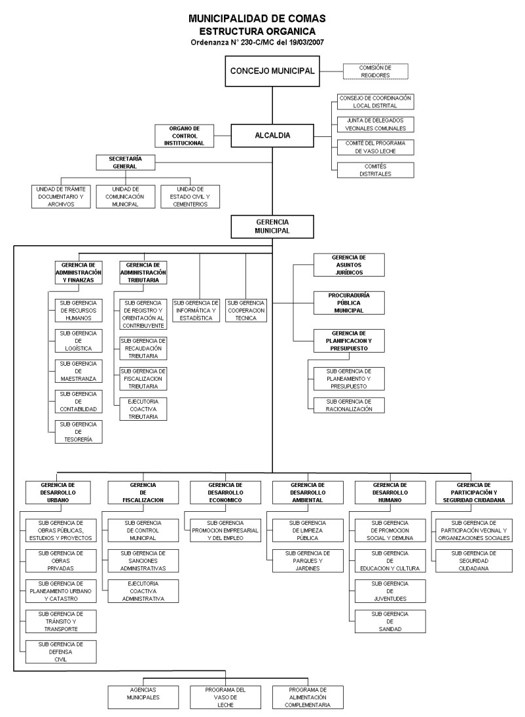

  - Funciones principales

2.6.1 Concejo Municipal, ejerce funciones normativas y fiscalizadoras con las facultades y atribuciones que establece la Ley Orgánica de Municipalidades y otras normas conexas y complementarias. Su funcionamiento se rige por el Reglamento Interno del Concejo Municipal y demás disposiciones legales vigentes.

2.6.2 Alcaldía, órgano ejecutivo del gobierno local. El Alcalde es el representante legal de la Municipalidad y su máxima autoridad administrativa. El Alcalde ejerce las funciones ejecutivas del gobierno municipal y tiene las facultades y atribuciones establecidas en la Ley Orgánica de Municipalidades y otras normas conexas y complementarias.

2.6.3 Gerencia Municipal, órgano de dirección del más alto nivel administrativo, después de Alcaldía. Entre sus competencias comprende actividades como planear, organizar, dirigir y controlar todas las actividades de la administración municipal a su cargo, con plena sujeción a las normas vigentes; asimismo, es el órgano responsable de la gestión de la calidad de todas las operaciones, y de manera particular, de los que se refieren a la atención directa al ciudadano.

    - Gerencia de Administración y Finanzas, órgano de apoyo encargado de la gestión de los recursos humanos, adquisición y abastecimiento de bienes y servicios, elaboración de los estados financieros, recaudación y control de los ingresos monetarios, el pago a los acreedores y mantener la operatividad del parque automotor y maquinaria de la Municipalidad.

    - Gerencia de Administración Tributaria, órgano de apoyo encargado de gestionar la recaudación de los ingresos tributarios, a través de las etapas de orientación, registro, liquidación, emisión, cobranza ordinaria, fiscalización y cobranza coactiva tributaria.

2.7 Comunicaciones
El contribuyente se dirige al área de recaudación a solicitar su estado de cuenta corriente, para después dirigirse al área de tesorería a pagar sus tributos respectivos, ahí el cajero procederá hacer entrega del respectivo comprobante de pago, este es el tramite normal para el proceso de cancelación de los tributos municipales e impuesto predial. Dentro de los casos especiales tenemos los fraccionamientos de pagos, cuentas notificadas con valores tributarios y la cobranza coactiva.

  - Filosofía de trabajo
- Mejorar la calidad de servicios brindados al contribuyente.
- Atención adecuada y personalizada.
- Innovación en soluciones para el desarrollo del Distrito.
- Trabajo concertado con los pobladores, instituciones locales y extranjeras.

Capítulo III
Planificación

  - Fases
El desarrollo se llevará a cabo en base a fases con una o más iteraciones en cada una de ellas.
Fase 1: Inicio
Fase 2: Elaboración
Fase 3: Construcción
Fase 1: Transición
Lista de características
Esbozo de los Modelo
Lista de Riesgos
Clasificación de casos de usos
Modelo de Caso de Uso y análisis al 80%
Lista de Riesgos Actualizada
Análisis de Negocios
Todos los Artefactos y Modelos del sistema
Descripción de la Arquitectura Actualizada
Análisis de Negocios en esta Fase
Versión completa de la Línea Base del sistema
Versión completa y diseñada de la arquitectura
Manuales e información de referencia

